VC++6.0安装方法
- 双击安装包图标，点击“下一步”；
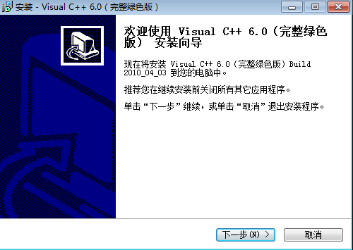
- 点击“下一步”；
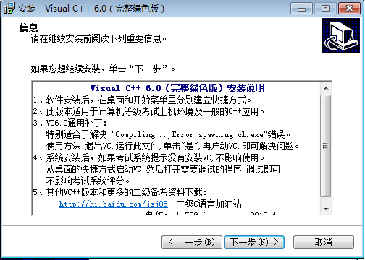
3、“浏览”选择安装路径，点击“下一步”；
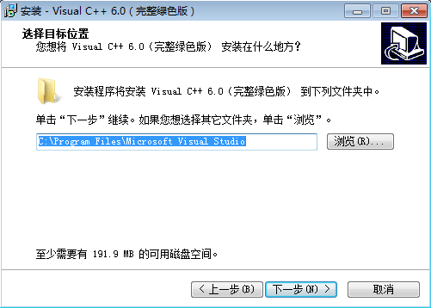
4、“创建桌面快捷方式”前打对号，点击“下一步”；
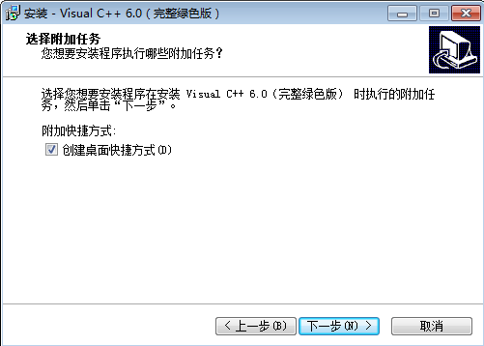
5、点击“安装”；
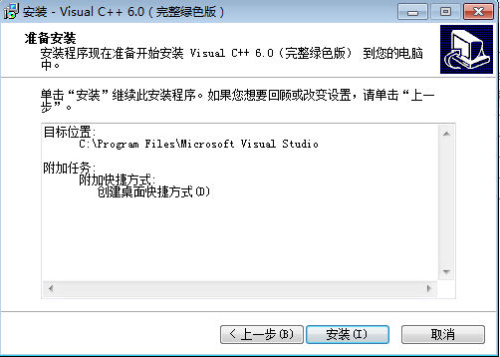
6、安装进度条满后，出现下面界面，最后点击“完成”即可。
